**«Озера»**

**ОБЩАЯ ЧАСТЬ**

**Тема урока: «Озера»**

Планируемые образовательные результаты (в результате урока обучающиеся смогут):

|  |  |  |
| --- | --- | --- |
| **Предметные** | **Метапредметные** | **Личностные** |
| * Наносить на контурную карту объекты гидросферы; * Соотносить изображения на карте с теоретическим знаниями об озерных котловинах; * Составлять географическую характеристику озера; * Находить в атласе ответы на поставленные вопросы; * Отвечать на блиц-опрос  по данной теме. | *Познавательные:*   * Находить в атласе и учебнике достоверную информацию; * Анализировать и обобщать, строить логически обоснованные рассуждения; * Устанавливать причинно-следственные связи.   *Регулятивные:*   * Определять цель и проблему на уроке; * Выбирать средства достижения цели в группе; * Составлять план деятельности; * Работать по маршруту, постепенно достигая цели   *Коммуникативные:*   * Организовывать работу в группе; * Преодолевать конфликты; * Понимать позицию другого; | * вырабатывать уважительно-доброжелательное, толерантное отношение друг к другу; * осваивать новые социальные роли и правила; * осознавать свои эмоции и контролировать их. * осознавать себя жителем планеты Земля * аргументировано оценивать свои и чужие поступки. |
| **Вид используемых на уроках средств ИКТ** | презентация |  |
| **Продолжительность** | 2 часа |  |

**ОРГАНИЗАЦИЯ СТРУКТУРЫ УРОКА**

**ЭТАП 1. Актуализация знаний. Целепологание.**

*Учитель: «*Мы с вами живем в красивой и уникальной планете.  Природа Земли восхищала своей красотой многих поэтов и писателей. Невозможно быть грамотным человеком, не зная особенностей природы нашей планеты, причин формирования и изменения природного мира»

Вопрос: Ребята, какую мы с вами изучали оболочку Земли на протяжении нескольких уроков?

*Ответы учеников*« Гидросфера»

*Учитель:*Предлагаю вам отправиться в увлекательное путешествие в составе гидрологических экспедиций.

Для начала определим тему наших экспедиций:

* 1. **Найдите и выпишите слова по теме «Гидросфера». Определите тему урока.**

|  |  |  |  |  |  |  |  |  |  |
| --- | --- | --- | --- | --- | --- | --- | --- | --- | --- |
| П | О | У | С | Т | Ь | Е | В | О | Д |
| И | Й | М | А | Р | Е | Ж | И | М | О |
| С | Р | У | С | **О** | **З** | **Е** | **Р** | **О** | Р |
| Т | О | К | Л | О | Р | Е | К | А | А |
| П | Р | И | Т | О | К | Л | Е | Д | З |

* 1. Что вы знаете об ОЗЕРАХ? Кто бывал на озере? Как они образуются?

**Обсудите в паре и заполните первые две колонки таблицы**

|  |  |  |
| --- | --- | --- |
| ЗНАЕМ | ХОТИМ УЗНАТЬ | УЗНАЛИ |
|  |  |  |
|  |  |  |
|  |  |  |
|  |  |  |
|  |  |  |

Мы с вами определили задачи на наше занятие.

Для этого нам предстоит пройти маршрут урока и  выполнить задания по теме: « Озера».

Вопрос:  Как вы думаете, чем я предложу вам вооружиться, чтобы решить поставленные задачи? *Ответы учеников: знаниями, полученными на предыдущих уроках, атлас, учебник, справочная литература*

Каждая экспедиция, чтобы решить стоящие перед ней задачи, вооружена:

маршрутным листом, атласом, учебниками.

**ЭТАП 2. Создание проблемной ситуации.**

Профессия гидролога, путешественника полна  приключений. А знаете ли вы, ребята, что по-английски приключенческая игра называется «квест»?А ключевую роль в игровом процессе играют решение головоломок и задач, требующих от игрока умственных усилий. Так вот сегодня нас ждет гидрологический квест об озерах!  Готовы ли вы сейчас назвать: самое «рыбное» место в величайшей пустыне? Или какое озеро называют «Мертвым сердцем?, а какое из судоходных озер является самым высокогорным? А озеро, незамерзающее в самые суровые зимы ?

Вопрос:   Кто готов дать ответ?

Гидрология – серьёзная наука  
И всем известно, без воды нет жизни.  
И может, кто-то даже скажет «скука,  
Таким вот образом служить своей Отчизне».  
  
Но вы, воды стихию обуздайте  
И в мирное ее, направьте русло  
Всем сомневающимся докажите,  
Что гидрология научное искусство!

Возникает проблемная ситуация.

**ЭТАП 3.   Планирования.**

*Учитель:* Перед вами маршрут Экспедиции. На нем указаны ваши привалы. Нужно на каждом привале выполнить определённое задание, за правильное выполнение которого вы получаете **баллы и подсказку**, которая вас приблизит к разгадке квеста. Действия ваши должны быть слажены, распределите между собой роли, кто из вас за что отвечает. Только полученные знания, грамотное взаимодействие и поддержка друг друга гарантируют вашей команде успешную разгадку тайны!

**ЭТАП 4.  «Открытие» новых знаний – решение географического квеста.**

*Учитель:*В добрый путь друзья! Успехов вам!

Любое путешествие начинается с карты. Вам нужно будет воспользоваться своими знаниями, что бы выполнить это задание.

**№ 1 .  Старт «Карта»**

*Учитель:*

Первопроходцем быть нелегко,

Пред ним стояло много задач,

Тебе же в готовом все виде дано,

На контурной карте ты обозначь: даны контуры – написать названия объектов

За каждый правильный нанесенный объект 1 балл.(всего 8 баллов)

*Ученики выполняют задание. Подписывают географические объекты. ( получают подсказки)*

**2. Привал  «Что такое озеро?»**

*Учитель: Прочитайте текст в учебнике стр…., рассмотрите озера на карте, выберите* ***существенны****е признаки озера, сформулируйте определение: Что такое озеро? и запишите его.*

|  |  |
| --- | --- |
| Признаки:  *а )маленькое или большое*  *б) замкнутый водоем (или углубление)*  *в) глубокое или мелкое*  *г) пресное или соленое*  *д) постоянно заполненная водой природная котловина*  *е) сточное или бессточное,*  *ж) теплое или холодное*  *з) пересыхающее или нет*  *и) берега песчаные, пологие, гористые, заросшие и т.д.* | ОЗЕРО – это_______________________________________________  __________________________________________________________  __________________________________________________________  __________________________________________________________. |

За каждый правильный нанесенный объект 1 балл. ( получают подсказку)

* 1. **Привал « Происхождение озерных котловин»**

ОЗЕРНАЯ КОТЛОВИНА – природное углубление…, **то каким может быть его происхождение? Какие природные процессы и явления могут привести к образованию озерных котловин?**

Разберемся, как образуются озерные котловины, заполним таблицу:

|  |  |  |  |
| --- | --- | --- | --- |
| Происхождение котловины | Причина ее образования | Какую форму имеют на карте | Примеры озер |
| ТЕКТОНИЧЕСКИЕ в прогибах земной коры | Прогибы, проседания земной коры | Круглые или овальные, не очень большой глубины |  |
| ТЕКТОНИЧЕСКИЕ в разломах земной коры |  | Продолговатые, узкие, очень большая глубина |  |
| ЛЕДНИКОВЫЕ | Котловины углублены древним ледником, который «выпахивал» грунт, подобно бульдозеру. |  |  |
| ОСТАТОЧНЫЕ | Остатки древних морей, отделившихся при образовании горных систем. |  |  |
| ЗАПРУДНЫЕ (рис…. Стр ….) |  |  |  |
|  |  |  |  |

Для примеров используйте следующие объекты: Виктория, Ньяса, Великие Американские Озера, Танганьика, Ладожское, Байкал, Каспийское, Сарезское ( МОЖНО ДОПОЛНИТЬ СВОИМИ ПРИМЕРАМИ - + дополнительные баллы)

* 1. **Привал  « Гидрологический пост»**

**ОБСУДИТЕ:**

1. В природе много котловин, различных понижений рельефа, однако далеко не все они становятся озерами. Почему?

|  |
| --- |
|  |
|  |
|  |
|  |
|  |
|  |

1. Какие условия нужны, чтобы природная котловина заполнилась водой, и в ней образовалось озеро? При каких условиях в озере сохраняется постоянный уровень воды?

|  |
| --- |
|  |
|  |
|  |
|  |
|  |
|  |
|  |

1. Почему на картах одни озера изображают голубым цветом, а другие розовым или светло сиреневым?

_____________________________________________________________________________________________________________________________________________________________________________________________________________________________________________.

1. Что изображено на схемах? Приведите примеры таких озер.

|  |  |
| --- | --- |
| http://lib2.podelise.ru/tw_files2/urls_31/22/d-21731/7z-docs/2_html_2c3e9bc6.jpg  1) | http://lib2.podelise.ru/tw_files2/urls_31/22/d-21731/7z-docs/2_html_2c3e9bc6.jpg  2) |

1. Может ли озеро одновременно быть и пресным и соленым? Найдите такое озеро на карте России, запишите его название. ____________________________________________________

**( Получают 4 подсказку)**

Учитель: Когда наступает самый сложный момент в путешествии, то за начальником экспедиции  или отряда остается  последние решение. И сейчас начальники отрядов должны помочь своей команде приблизиться к победе.

* 1. **«Последний перевал»!**

*Учитель:*

Очень трудно, очень сложно

Помнить все определенья,

Капитанам нужно быстро

Закончить верно предложенья!

*Ученики:  начальники отрядов отвечают по очереди на вопросы. За каждый правильный ответ получает 1 балл.*

* + 1. *Углубление, по которому воды реки текут постоянно  …..*
    2. *Граница, разделяющая бассейны рек…..*
    3. *Скопление воды в природных котловинах……*
    4. *Часть речной долины, затопляемая во время половодья…..*
    5. *Место выхода подземных вод на поверхность……..*
    6. *Река со всеми притоками…..*
    7. *Вся площадь поверхности , с которой река собирает воду…..*
    8. *Место, где начинается река…………*
    9. *Место, где река впадает в море, озеро или др. реку……….*
    10. *Подъем уровня воды в реке из-за дождей……*
    11. *Самый низкий уровень воды в реке………….*
    12. *Тип питания реки, получающей воду из-за таянья снегов…..*
    13. *Падение воды с крутого высокого уступа, пересекающего русло…………*
    14. *Горные реки отличаются ….. течением*
    15. *Тип питания реки, получающей воду из-под земли……*
    16. *В чем измеряется соленость воды…………………..*

*КАПИТАНЫ ПОЛУЧАЮТ ПОСЛЕДНЮЮ ПОДСКАЗКУ………………………………*

*(географические координаты – за штрафные очки ( 5 очков)*

**ЭТАП 5.    Учебные действия по реализации плана. Применение нового знания.**

*Учитель:* Наше путешествие подходит к концу. Все возможные подсказки получены. Используя их, попытайтесь определить, на какое из озер вы отправлены в гидрологическую экспедицию. Составьте характеристику вашего озера по плану: ( предложите план)

|  |  |
| --- | --- |
| 1. Название |  |
| 1. На каком материке и в какой его части расположено? |  |
| 1. Чему равна площадь и протяженность озера? |  |
| 1. Происхождение котловины |  |
| 1. Сточное или бессточное? |  |
| 1. Пресное или соленое? |  |
| 1. Интересный факт… |  |

**Этап 6. Отчет экспедиции….**

**ЭТАП 6.    Рефлексия.**

*Вопросы учителя:*

С какими трудностями вы встретились в пути? Что помогло вам в нашем путешествии?

*Ответы учеников…*

*Вернемся к нашим таблицам в начале урока, заполните третью колонку.*

*Учитель:*Предлагаю каждому гидрологическому отряду подсчитать свои  результаты и написать его в своем маршруте на финишной прямой. А теперь оцените свою работу на уроке и отразите ее на вашем маршруте, прикрепив смайлик и свою отметку.

|  |  |
| --- | --- |
|  | Я был активен на уроке, все успел, мне было интересно и комфортно |
|  | Я не всегда был активен на уроке, не совсем разобрался, но мне было интересно. |
|  | Я был пассивен на уроке, не справился с заданиями, мне было неинтересно, некомфортно. |

**ЭТАП 7.    Домашнее задание.**

*Учитель:*Предлагаю вам,  использовать свои знания по данной теме и  написать отчет о любом озере, которое мы не рассмотрели сегодня.

Раздаточный материал для учащихся к уроку.

1. Найдите и выпишите слова по теме «Гидросфера». Определите тему урока.

|  |  |  |  |  |  |  |  |  |  |
| --- | --- | --- | --- | --- | --- | --- | --- | --- | --- |
| П | О | У | С | Т | Ь | Е | В | О | Д |
| И | Й | М | А | Р | Е | Ж | И | М | О |
| С | Р | У | С | О | З | Е | Р | О | Р |
| Т | О | К | Л | О | Р | Е | К | А | А |
| П | Р | И | Т | О | К | Л | Е | Д | З |

2. **Обсудите в парах и заполните первые две колонки таблицы (**распечатать по количеству пар**)**

|  |  |  |
| --- | --- | --- |
| ЗНАЕМ | ХОТИМ УЗНАТЬ | УЗНАЛИ |
|  |  |  |
|  |  |  |
|  |  |  |
|  |  |  |
|  |  |  |
|  |  |  |
|  |  |  |
|  |  |  |
|  |  |  |

3. **№ 1 .  Старт «Карта»**

Первопроходцем быть нелегко,

Пред ним стояло много задач,

Тебе же в готовом все виде дано,

На контурной карте ты обозначь:

1. 2) 3)

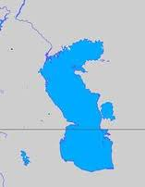 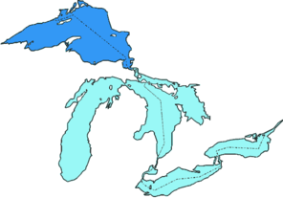 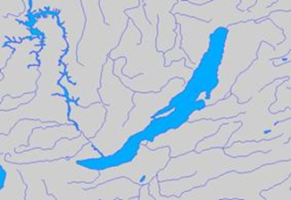

4) 5) 6)

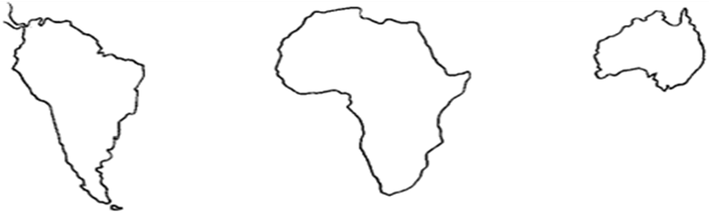

7. 8.

.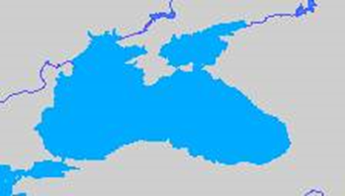 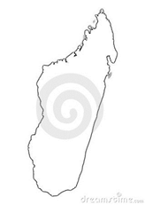

За каждый правильный узнанный объект 1 балл. Всего…….. баллов

**2. Привал  «Что такое озеро?»**

*Прочитайте текст в учебнике стр…., рассмотрите озера на карте, выберите* ***существенные*** *признаки озера, сформулируйте определение: Что такое озеро? и запишите его.*

|  |  |
| --- | --- |
| Признаки:  *а ) маленькое или большое*  *б) замкнутый водоем (или углубление)*  *в) глубокое или мелкое*  *г) пресное или соленое*  *д) постоянно заполненная водой природная котловина*  *е) сточное или бессточное,*  *ж) теплое или холодное*  *з) пересыхающее или нет*  *и) берега песчаные, пологие, гористые, заросшие и т.д.* | ОЗЕРО – это________________________________  ___________________________________  ___________________________________  __________________________________________________________. |

За каждый правильный нанесенный объект 1 балл.

**Всего………….. баллов**

1. **Привал « Происхождение озерных котловин»**

Если «ОЗЕРНАЯ КОТЛОВИНА» – природное углубление…, **то каким может быть его происхождение? Какие природные процессы и явления могут привести к образованию озерных котловин?**

Разберемся, как образуются озерные котловины, заполним таблицу:

|  |  |  |  |
| --- | --- | --- | --- |
| Происхождение котловины | Причина ее образования | Какую форму имеют на карте | Примеры озер |
| ТЕКТОНИЧЕСКИЕ в прогибах земной коры | Прогибы, проседания земной коры | Круглые или овальные, не очень большой глубины |  |
| ТЕКТОНИЧЕСКИЕ в разломах земной коры |  | Продолговатые, узкие, очень большая глубина |  |
| ЛЕДНИКОВЫЕ | Котловины углублены древним ледником, который «выпахивал» грунт, подобно бульдозеру. |  | Ладожское, Онежское,  Великие Американские Озера |
| ОСТАТОЧНЫЕ | Остатки древних морей, отделившихся при образовании горных систем. |  |  |
| ЗАПРУДНЫЕ (рис…. Стр ….) |  |  |  |
|  |  |  |  |
|  |  |  |  |

***Для примеров используйте следующие объекты****: Эйр, Виктория, Ньяса, Танганьика, Байкал, Каспийское, Сарезское. (МОЖНО ДОПОЛНИТЬ СВОИМИ ПРИМЕРАМИ - + дополнительные баллы)*

***ВСЕГО……… баллов***

1. **Привал  « Гидрологический пост»**

**ОБСУДИТЕ:**

1. В природе много котловин, различных понижений рельефа, однако далеко не все они становятся озерами. Почему?

|  |
| --- |
|  |
|  |
|  |
|  |
|  |
|  |

1. Какие условия нужны, чтобы природная котловина заполнилась водой, и в ней образовалось озеро? При каких условиях в озере сохраняется постоянный уровень воды?

|  |
| --- |
|  |
|  |
|  |
|  |
|  |
|  |
|  |

1. Почему на картах одни озера изображают голубым цветом, а другие розовым или светло сиреневым?

_____________________________________________________________________________________________________________________________________________________________________________________________________________________________________________.

1. Что изображено на схемах? Приведите примеры таких озер.

|  |  |
| --- | --- |
| http://lib2.podelise.ru/tw_files2/urls_31/22/d-21731/7z-docs/2_html_2c3e9bc6.jpg  1) | http://lib2.podelise.ru/tw_files2/urls_31/22/d-21731/7z-docs/2_html_2c3e9bc6.jpg  2) |

1. Может ли озеро одновременно быть и пресным и соленым? Найдите такое озеро на карте России, запишите его название. ___________________________________________________

**ВСЕГО…………… баллов**

1. **«Последний перевал»!**

Очень трудно, очень сложно

Помнить все определенья,

Капитанам нужно быстро

Закончить верно предложенья!

* + 1. Углубление, по которому воды реки текут постоянно  …..
    2. Граница, разделяющая бассейны рек…..
    3. Скопление воды в природных котловинах……
    4. Часть речной долины, затопляемая во время половодья…..
    5. Место выхода подземных вод на поверхность……..
    6. Река со всеми притоками…..
    7. Вся площадь поверхности , с которой река собирает воду…..
    8. Место, где начинается река…………
    9. Место, где река впадает в море, озеро или др. реку……….
    10. Подъем уровня воды в реке из-за дождей……
    11. Самый низкий уровень воды в реке………….
    12. Тип питания реки, получающей воду из-за таянья снегов…..
    13. Падение воды с крутого высокого уступа, пересекающего русло…………
    14. Горные реки отличаются ….. течением
    15. Тип питания реки, получающей воду из-под земли……
    16. В чем измеряется соленость воды…………………..

**Выполнял капитан**……………………

**ВСЕГО ……………..баллов**

1. Наше путешествие подходит к концу. Все возможные подсказки получены. Используя их, попытайтесь определить, на какое из озер вы отправлены в гидрологическую экспедицию. Составьте характеристику вашего озера по плану: (предложите план)

**ХАРАКТЕРИСТИКА ОЗЕРА………………………..**

|  |  |
| --- | --- |
| 1. Название озера |  |
|  |  |
|  |  |
|  |  |
|  |  |
|  |  |
|  |  |
| 8. |  |

**ВСЕГО НАША экспедиция НАБРАЛА ………………………………… баллов.**

**В составе экспедиции были:**

**1)**

**2)**

**3)**

**4)**

**5)**

|  |  |
| --- | --- |
| http://pixelbrush.ru/uploads/posts/2009-09/1252095963_vector-smiles-3.jpg | Я был активен на уроке, все успел, мне было интересно и комфортно |
|  | Я не всегда был активен на уроке, не совсем разобрался, но мне было интересно. |
| http://pixelbrush.ru/uploads/posts/2009-09/1252095963_vector-smiles-3.jpg | Я был пассивен на уроке, не справился с заданиями, мне было неинтересно, некомфортно. |

**ПОДСКАЗКИ (4 команды – 4 озера, для каждой команды подсказки распечатываются, разрезаются и выдаются по одной за правильно выполненные задания)**

**Озеро Чад.**

1. Озеро расположено в одном из самых засушливых мест на земле, на границе четырех государств. Озеро относится к числу реликтовых (как и наш Байкал), оно существует миллионы лет.
2. Поверхность озера не постоянна: занимая обыкновенно около 27 тыс. кв. км, озеро в дождливое время года разливается до 50 тыс., а в сухое — сокращается до 11 тыс. кв. км. Для озера характерно колебание уровня воды: так, будучи полноводным на момент открытия в 1823 году, уже через 30 лет оно представляло собой болотистый водоем с редкими окнами чистой воды. Из-за своего непостоянного характера озеро не имеет четких очертаний и на большинстве карт имеет границу в виде пунктира. Собственно, водоем не имеет береговой линии как таковой - есть болота, размеры которых регулярно меняются.
3. Оно располагается в одной из величайших пустынь мира. На его берегах ведется оживленная торговля рыбой, рыболовными принадлежностями и поваренной солью.

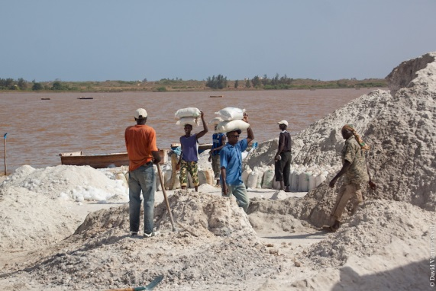 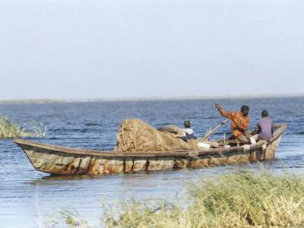

1. Озеро должно быть очень соленым: оно лишено стока в виде рек, вода испаряется и просачивается в песчаный грунт. Однако водоем практически пресный, здешнюю воду можно пить, не опасаясь отравления. Вода его является пресной из-за наличия подземного питания грунтовыми водами, которое компенсирует потерю влаги из-за сильного испарения.
2. Исследования показали, что вода пресная только в верхних слоях, в то время как у дна - все-таки солоноватая. Тот факт, что слой соленой воды не увеличивается, ученые объяснили следующим образом: в 900 километрах к северо-востоку от озера находится котловина, расположенная на 80 метров ниже уровня озера, к ней ведет подземный водный поток - под руслом высохшей реки. Таким образом, соленые придонные воды постоянно уходят из озера, и оно остается относительно пресным.
3. 12°с.ш.,13° в. д.
4. Величие и самобытность Чада воспевал еще великий русский поэт Николай Гумилев:

"На таинственном озере Чад

посреди вековых баобабов

вырезные фелуки стремят

на заре величавых арабов.

По лесистым его берегам

и в горах, у зеленых подножий,

поклоняются страшным богам

девы-жрицы с эбеновой кожей".

**Озеро Эйр- Норт**

1. Самое крупное озеро расположено на юге материка, на 15 метров ниже уровня моря, в пустынной и безжизненной местности, при этом его площадь составляет 9500 кв. км. Во время сезона дождей глубина озера и его размеры зависят от муссонов и количества воды, ливни могут вызвать и наводнения. Впервые водоем обнаружен в первой половине 19 века иммигрантом-англичанином, которые искал пастбища для овец и набрел на необычный соленый резервуар.

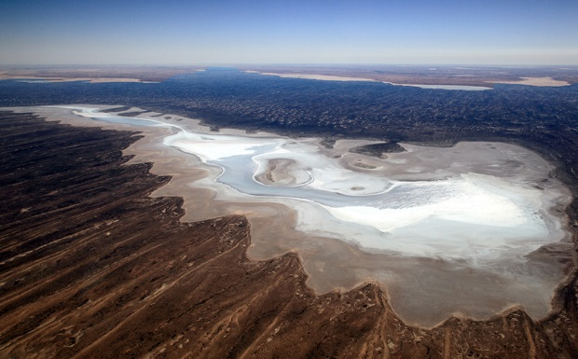 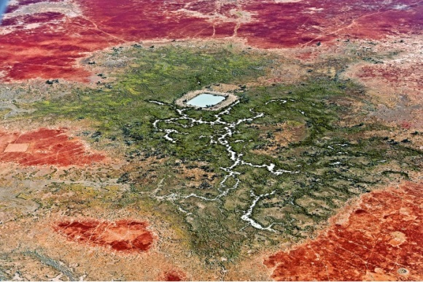

2) Примерно каждое десятилетие озеро становится гигантским пресноводным водоемом. Цикличность такого превращения соблюдается около 20000 лет. Еще один интересный факт из истории водоема связан с составом его дна, когда под жарким солнцем оно превращается в необыкновенно гладкое и твердое покрытие. На таком пространстве был установлен рекорд скорости езды на автомобиле с турбинным двигателем (644 км в час).

3) В сухой сезон озеро больше напоминает снежную пустыню. Суровый климат и отсутствие влаги – это основные причины того, что в окрестностях Эйр практически нет никаких животных, птиц, насекомых и пустыню окутывает звенящая тишина. Большую часть года оно покрыто соляной коркой почти в 4 метра толщиной.

4) На карте озеро – это окрашенная малиновым цветом территория, которая не только местоположением, но и формой определила себе название «Мертвое сердце». Впервые увидевшие водоем путешественники прошлого и нынешние туристы испытывают изумление от пейзажей, замерших в ужасной мертвой неподвижности.

5) Когда в озеро приходит вода, оно взрывается жизнью. Неизвестно откуда появляются растения, вода возвращает к жизни водоросли и яйца креветок, затаившихся в иле в состоянии спячки. Пересекая половину материка, прилетают птицы: утки, бакланы, чайки, они кормятся креветками и рыбой, принесенной реками. Пеликаны собираются для размножения в шумные колонии.

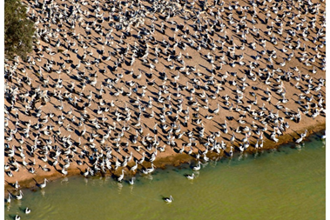

6) 29° ю.ш.,138°в.д.

**Озеро Титикака**

1. Это высокогорное озеро, расположенное на границе двух государств. Оно находится на высоте 3812 метров над уровнем моря, а площадь бассейна – 8300 квадратных километров. Исследование топографии водоема показало, что некогда озеро находилось на 3750 метров ниже, чем сейчас, и было морским заливом! Сейчас оно является самым возвышенным судоходным озером на земле.
2. Это самое большое озеро на материке. Жители по берегам строят соломенные хижины, а по озеру передвигаются на тростниковых лодках, очень напоминающих древнеегипетские папирусные корабли.

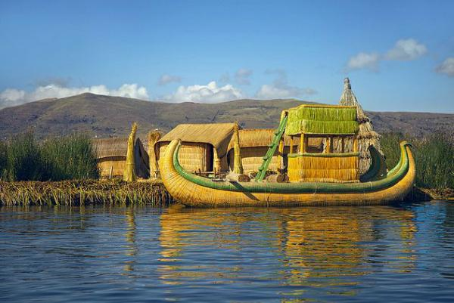 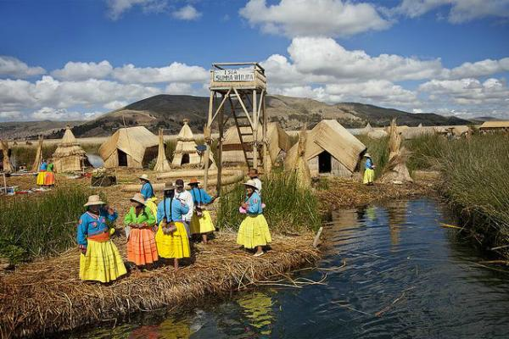

1. Местные жители название озера переводят, как “Горная Пума” или “Скала Пумы”, беря во внимание форму озера, и добавляя немного фантазии. Другой предложенный перевод звучит как: «скала победителя». Озеро имеет 41 остров, некоторые из них густо заселены.
2. Вода в озеро из атмосферных осадков и талых вод. Ледники в горах и на всей территории высокогорного плато питают примерно 27 рек, которые затем стекают в озеро, но лишь небольшая река служит единственным стоком воды.
3. Плавающие острова — одна из самых популярных достопримечательностей озера, привлекающая огромное количество туристов. Поверхность островов является довольно тонкой, возникает ощущение, будто идешь по воде, и одно неправильное движение проломит тростник. Но это не так, острова очень прочны и выдерживают большие нагрузки.
4. 16°ю.ш., 69°з.д.

**Озеро Онтарио**

1. В системе озер оно считается самым маленьким. Название озера происходит из языка индейского племени и обозначает «Озеро сияющих вод». На старых картах можно увидеть разные названия озера.
2. Площадь — 19,5 тыс. км². Сегодня по берегам озера расположены около тридцати национальных заповедников, дикие необжитые северные территории, многочисленные реки и чистейшие озера. В переводе из наречий местных племен, это название обозначает "красивое", "большое", "прекрасное".
3. В озеро впадает река, на которой расположен знаменитый водопад.

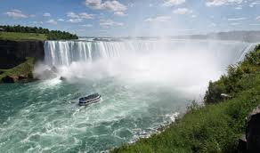 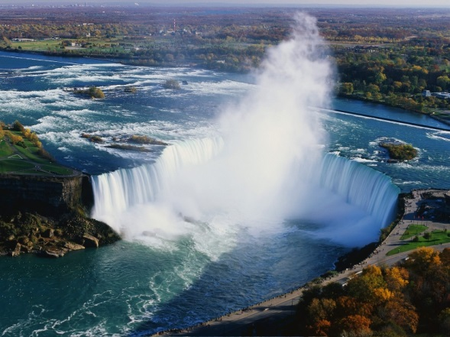

1. Озеро никогда не замерзает, но подвержено бурям. С океаном озеро соединятся рекой Св. Лаврентия, вытекающей с восточной стороны озера.
2. Окружающая озеро природа живописна и уникальна. Она является идеальным местом для обитания многих видов наземных животных, птиц, рыб и растений. В прибрежных лесах и на островах живут многие млекопитающие, например, красные рыси и волки. Местные хищники охотятся на белохвостых виргинских оленей, красных белок, лосей, зайцев-беляков. В отдаленных от населенных пунктов местах к озерам выходят медведи. В озере водится озерная форель, чавыча, щука, семга, карповые виды, американский проходной сиг. Рыбная ловля здесь разрешена с июня по август.
3. 44° с.ш., 78°з.д.